使用说明
首先我们必须要向导师您道歉！原本五月八号提交的代码我们拖到了今天，真的非常抱歉！而且我们现在提交的代码嗨没有把所有功能都实现。
- 断点续传功能未实现。我们已经实现多线程传输文件，但由于最近有几门考试，时间紧迫，我们建立数据库记录断点未完成。非常抱歉@
- 文件加密解密未实现。我们原先在JAVA上实现AES加密和解密，并实现了md5值校验，但是由于未知原因，尽管我们尽了很多努力，但还是无法在Android上实现。JAVA的加密解密以及校验的代码我们也一起附上提交。我们还会继续尝试在Android上实现加密解密，如果成功我们会把代码提交。
- 打开后直接进入雷达扫描界面，如下：
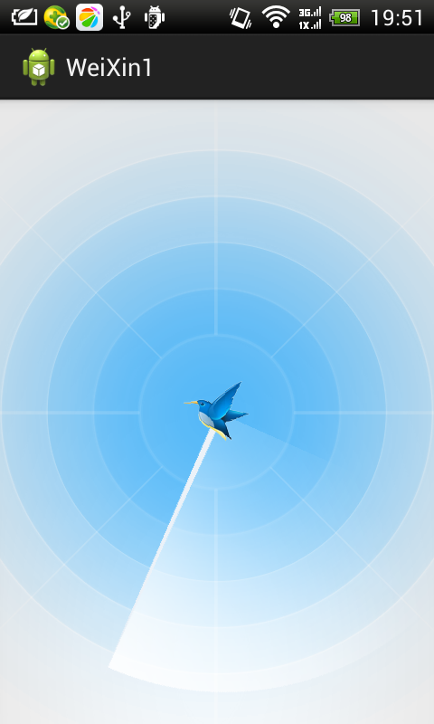

- 当有其他手机安装并打开该APP，且都处于同一WIFI时，彼此的信息都会添加在扫描页面中，如下：
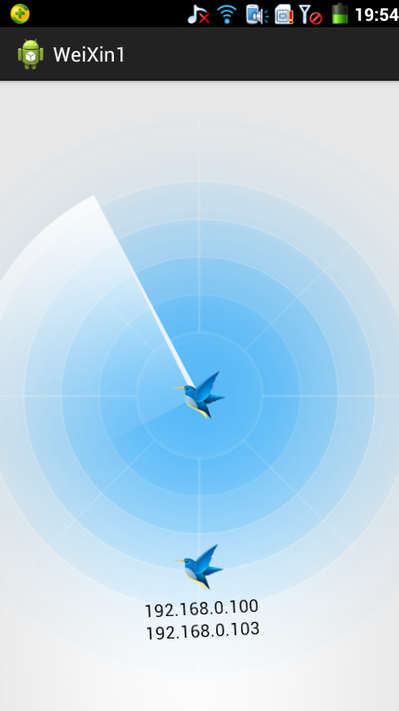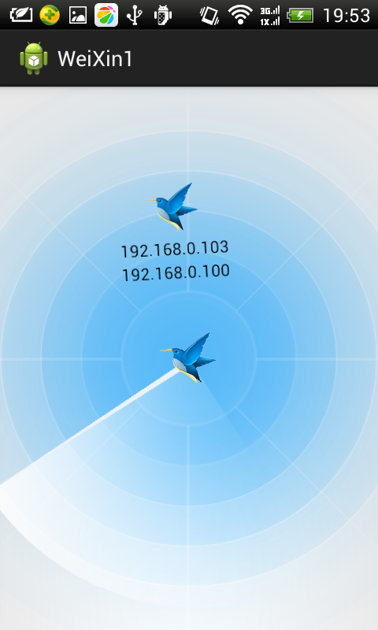

注：头像均是使用同一图片，图片下面有两个TextView，上方的TextView显示的是发送数据包的手机的IP，即对方的IP；下方的显示的是接收数据包的手机的IP，即自己的IP；

- 当点击对方的图像时，进入手机的文件管理系统，如下：
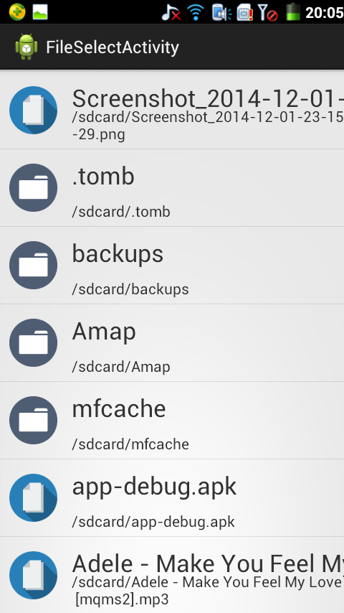

注：长按文件表示选择并改送该文件，不可发送文件夹，长按某文件后图示如下（以app-debug.apk为例）：
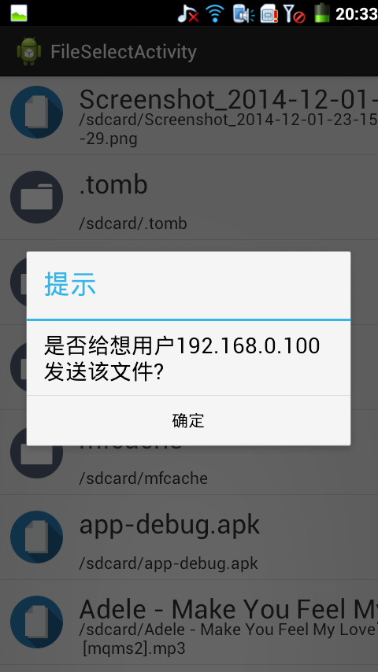

点击确定后，对方手机显示如图：
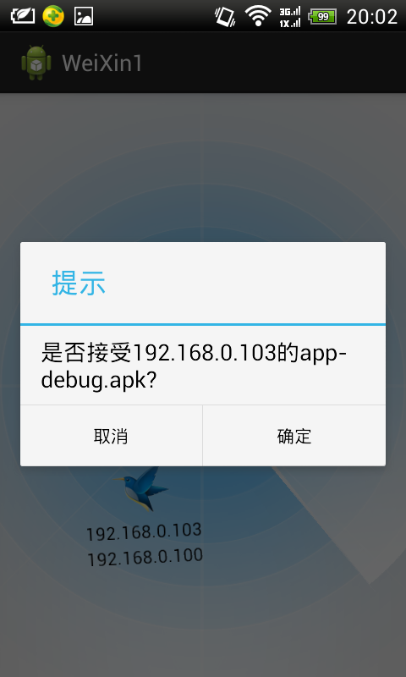
点击确定后，发送方显示如下图：
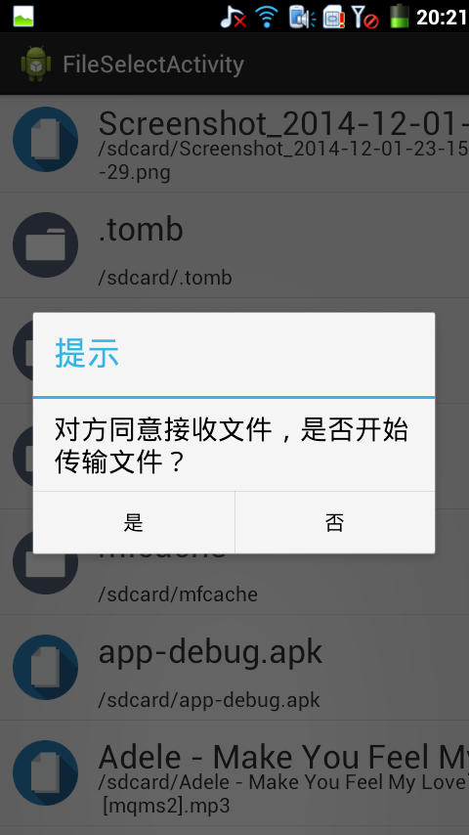

点击“是”后开始传输文件：
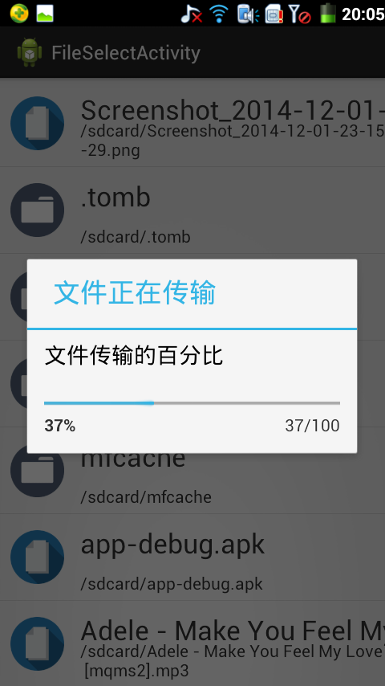
- 传输完成后，打开手机的文件管理：
